Modélisation Numérique 2ème Année PHELMA

MEF : THERMIQUE AXI-CYLINDRIQUE

_____

Copier l’embryon de projet développé sous Matlab, se trouvant sous /users/commun/respg/phelma2/14_MEF_Therm2D_axi, dans votre répertoire de travail.

Noter que le sous-répertoire src contient les fonctions Matlab à compléter.

Le sous-répertoire pcode contient une version fonctionnelle mais non lisible de ce projet.
Les fonctions Matlab sont en version compilée et portent le suffixe .p

Si vous n’arrivez pas à compléter une fonction Matlab, copier la version compilée .p dans le répertoire src pour continuer le développement du projet. Elle est appelée en priorité par Matlab. Donc, n’oubliez pas de la supprimer pour traiter la question.

Le but de l’exercice est d’étudier la distribution de température à l’équilibre dans un système 3D comportant une symétrie axiale (Fig. 1).
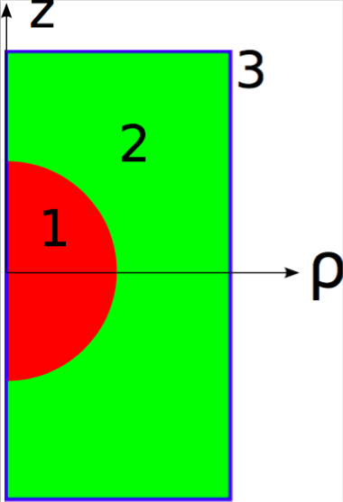
Figure 1 : section d’un assemblage
Il est formé de deux matériaux en contact thermique. Le matériau 1 reçoit une source de chaleur q_{th}. La surface extérieure est soit en contact avec un liquide soit un gaz.

La température est gouvernée par l’équation locale de la chaleur suivante :

k_{th} est la conductivité thermique et q_{th} est la puissance par unité de volume dissipée par une source.
On supposera dans la suite que les paramètres physiques sont homogènes par région.

- Partie Mathématique
- A partir de l’équation , établir successivement la formulation forte puis la formulation faible pour un système 3D en notant les fonctions tests en faisant apparaître les conditions aux limites de type Neumann dans le cas de la convection : .

- On suppose que les propriétés physiques et les conditions aux limites sont invariantes par rotation autour de (Oz). Comment se transforme votre formulation en 2D axi-symétrique ainsi que les opérateurs différentiels impliqués ? Quelle est la différence majeure par rapport à une formulation 2D cartésienne. Voir annexe si nécessaire.

- Le système est décomposé en NE éléments finis, chacun comportant NBN nœuds. L’inconnue T est échantillonnée aux NP nœuds du maillage et est interpolée à l’intérieur de chaque élément par l’intermédiaire les polynômes P1 de Lagrange (fonctions affines par morceaux). Ecrire la formulation faible discrétisée sur un maillage d’éléments finis en supposant que les fonctions test sont les mêmes que les fonctions d’interpolation.

- Définir les vecteurs élémentaires BE et les matrices élémentaires AE.

- A quel endroit, l’implémentation tient compte des conditions en surface de type Dirichlet. Dans la formulation proposée, que deviennent les intégrales où les conditions de Neumann étaient appliquées ?

- Phase de programmation et de simulation

- La fonction lecture_probleme.m permet de lire les valeurs des 4 paramètres physiques de la simulation. Pour chacun des maillages fournis, les numéros de régions du système correspondent aux données de la figure 1.

kth=fem.equ.kth(nrg); | Conductivité thermique dans la région nrg
qth =fem.equ.qth(nrg); | Densité de puissance de la source dans la région nrg
hcv =fem.equ.hcv (nrg); | Coefficient d’échange dans la région nrg
Ta =fem.equ.Ta(nrg); | Température du gaz en contact avec la région nrg

En vous aidant de la figure 1 et des fichiers *.pro fournis, définir la pertinence de chacun des paramètres pour toutes les régions.

- Implémenter la formulation faible tenant compte des conditions de type Neumann, en complétant le module integrales.m. Recopier dans votre copie les blocs de code, compris entre les deux tags :
%%% DEBUT DU BLOC A RECOPIER DANS VOTRE COPIE %%%
%%% FIN DU BLOC A RECOPIER DANS VOTRE COPIE %%%

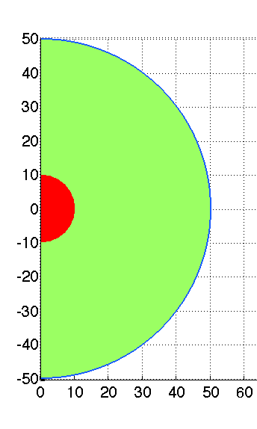
Figure 2 : système test
- Tester votre programme en utilisant le fichier de maillage sphere_axi704.pro correspondant à la figure 2. En analysant ce fichier, décrire précisément le cas simulé (paramètres matériaux et conditions aux limites).

- Rappeler les trois conditions nécessaires pour que la température ne dépende que de la distance r à l’origine. Préciser alors la nature du problème à résoudre.

- Pour ce type de géométrie, montrer que l’expression de la température en surface est donnée par : où R_{i} et R_{e} sont les rayons des sphères de centre commun O.
On rappelle qu’à l’équilibre, la puissance fournie par la source est entièrement dissipée par convection à travers la surface en r=R_{e}.

Donnez la valeur de la température en surface obtenue par vos simulations. D’où provient l’écart avec l’expression analytique? Comment peut-on le réduire en pratique?

- Déterminer analytiquement la distribution de température dans le cœur (D1 : ) et dans la coque sphérique (D2 : ). La solution analytique est de la forme :
Détailler votre raisonnement et déterminer les expressions des coefficients a_{i} et b_{i}.

- Compléter le module analytique.m. Recopier dans votre copie les blocs de code, compris entre les deux tags :
%%% DEBUT DU BLOC A RECOPIER DANS VOTRE COPIE %%%
%%% FIN DU BLOC A RECOPIER DANS VOTRE COPIE %%%

Commenter la précision des températures obtenues numériquement à l’interface et en surface. Voir annexe si nécessaire.

- Appliquer maintenant votre programme à la structure cylindrique présentée figure 1. On utilisera les maillages sphere_axi_*.pro contenant le maillage, les valeurs des paramètres dans chaque région (voir tableau ci-dessous).

AFFECTATION_PROPRIETES_PHYSIQUES
3
4.00000e+02 1.00000e+03 0.00000e+00 0.00000e+00
2.00000e+02 0.00000e+00 0.00000e+00 0.00000e+00
0.00000e+00 0.00000e+00 1.00000e+01 3.00000e+02

- A l’équilibre thermique, la puissance fournie par la source est dissipée par convection avec le gaz à l’extérieur. Calculer-la précisément analytiquement.
Donner l’expression permettant de calculer numériquement le flux de chaleur à travers la surface externe.

- Compléter le module flux.m. Recopier dans votre copie les blocs de code, compris entre les deux tags :
%%% DEBUT DU BLOC A RECOPIER DANS VOTRE COPIE %%%
%%% FIN DU BLOC A RECOPIER DANS VOTRE COPIE %%%

- Pour une géométrie donnée que vous préciserez, on est capable de calculer analytiquement le flux thermique. Comparer avec les valeurs de flux calculé numériquement.

Annexe : systèmes de coordonnées cylindrique et sphérique

